│
│
│
系(院)__信息学院 __ │
│
专业________________ │
│
________级________班 │
装
姓名_________________│
│
学号_________________│
│
│
│
│
│
订
│
│
│
│
│
│
│
│
线
│
│
│
│
│
│
│
│
│
│
│
│
│
│
│
│
│

辽宁大学 2016－2017学年第一学期期末考试
DSP原理与应用 试卷

试卷说明：本试卷供电子专业使用，卷面100分，乘0.7算入总成绩。

题号 | 一 | 二 | 三 | 四 | 五 | 六 | 七 | 总分
题分 | 50 | 20 | 10 | 20 |  |  |  | 核分人
得分 |  |  |  |  |  |  |  | 复查人

得分 | 评卷人 | 复查人

一、简答题：（每题 10分，共50分）
- 简述数字信号处理的特点？
（1）灵活性大 --2分
（2）精度高 --2分
（3）可靠性高 --2分
（4）易于大规模集成 -2分
（5）可获得高性能指标 -2分

- 简述DSP芯片按基础特性分类？
如果在某时钟频率范围内的任何时钟频率上，DSP芯片都能正常工作，除计算速度有变化外，没有性能的下降，这类DSP称为静态DSP芯片。--5分
如果有两种或两种以上DSP芯片，他们的指令集、相应的机器代码及管脚结构互相兼容，则称为一致性DSP芯片。 --5分

3、 解释DSP指令流水线操作？
答：
指令系统的流水线操作:DSP采用流水线结构以减少指令执行时间从而
增强处理器的处理能力。TMS320采用流水线 --5分
深度2~6级不等，即可并行处理2`6条指令，
每条指令处于2~6流水线的不同阶段 --5分

4、 简述TMS320C54X中CPU部分的主要特性？
答：
○1先进的多总线结构（1条程序总线、3条数据总线和4条地址总线）
○240位算数逻辑指令（ALU），包括一个40位桶形移位寄存器和两 个独立40位累加器
○317位*17位并行乘法器与40位专用加法器相连，用于非流水线式 单周期乘法/累加（MAC）运算 ---5分
○4比较、选择、存储单元（CSSU）用于Viterbi操作的加法/比较选择
○5指数编码器可以在单个周期内计算40位累加器中的数值的指数
○6双地址生成器包括8个辅助寄存器和两个辅助寄存器算数运算单 元（ARAU）
---5分

5、简述TMS320C54X的总线结构的功能？
答：
程序总线（PB）传送从程序存储器来的指令代码和立即数
3组数据总线（CB、DB和EB）链接各种元器件：CB和DB总线传送从 数据存储器读出的操作数，EB总线传入写入到存储器中的数据 --5分
4组地址总线（PAB、CAB、DAB和EAB）传送执行指令所需的地址。 TMSC53X采用两个辅助寄存器算数运算（ARAU0和ARAU1）,每周期能 产生两个数据存储器地址
---5分

│
│
│
│
│
│
│
│
装
│
│
│
│
│
│
│
订
│
│
│
│
│
│
│
│
线
│
│
│
│
│
│
│
│
│
│
│
│
│
│
│
│
│

得分 | 评卷人 | 复查人
二、设计题。（每题 10 分，共20分）

1、按照下面的存储空间分配图，使用memory和section指令编写.cmd文件
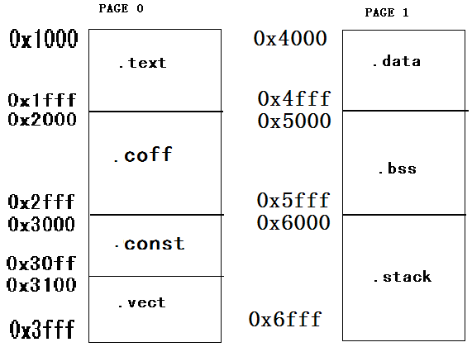
MEMORY{
PAGE 0: P1: origin = 1000h, length = 1000h
P2: origin = 2000h, length = 1000h
P3: origin = 3000h, length = 0100h
P4: origin = 3100h, length = 0F00h
PAGE 1: D1: origin = 4000h, length = 1000h
D2: origin = 5000h, length = 1000h
D3: origin = 6000h, length = 1000h}
SECTIONS{
.text > P1 PAGE 0
.coff > P2 PAGE 0
.const > P3 PAGE 0
.vect > P4 PAGE 0
.data > D1 PAGE 1
.bss > D2 PAGE 1
.stack > D3 PAGE 1}
2、TMS320C54X存储器配置,画出当MP/MC=1 OVLY=1 DROM=1时的存储器分别配图。
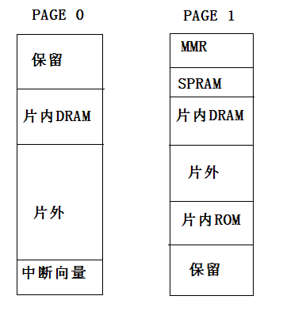

得分 | 评卷人 | 复查人

三、程序题：（10分）

把下面给出的一段C语言程序，翻译成TMS320C54X的汇编语言程序。
DATA p[256]={0x0000,0x0000};
void main()
{
int i;
for(i=0;i<255;i++) p[i]=0x0;
dptr=p;
fir( x, y, r, &dptr, 100, 256);
for(;;){}
}
答：
_main:
PSHM AR1
FRAME #-8
SSBX SXM
LD #255,A
ST #0,*SP(6)
SUB *SP(6),A
BC L2,ALEQ
L1:
MVDK *SP(6),*(AR1)
LD #255,A
ST #0,*AR1(_p)
ADDM #1,*SP(6)
SUB *SP(6),A
BC L1,AGT
L2:
ST #_p,*(_dptr)
ST #_y,*SP(0)
ST #_r,*SP(1)
ST #_dptr,*SP(2)
ST #100,*SP(3)
ST #256,*SP(4)
CALLD #_fir
LD #_x,A
L3:
B L3

│
│
│
│
│
│
│
│
装
│
│
│
│
│
│
│
订
│
│
│
│
│
│
│
│
线
│
│
│
│
│
│
│
│
│
│
│
│
│
│
│
│
│

得分 | 评卷人 | 复查人

四、应用题：（20分）
按照下面的电路连接示意图，编写程序，实现 步进电机连续旋转，按键控制。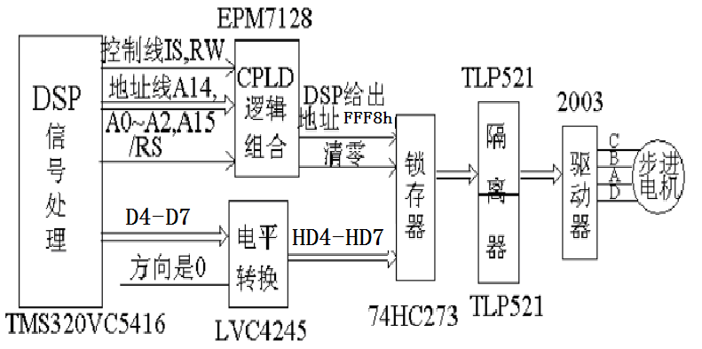
MMR | 地址
IMR | 00H
IFR | 01H
PMST | 1DH
SWCR | 2BH
SWWSR | 28H
CLKMD | 58H
键盘地址:COO1H

#pragma CODE_SECTION(vect,"vect")
unsigned int *pmem=0;
#define IMR *(pmem+0x0000)
#define IFR *(pmem+0x0001)
#define PMST *(pmem+0x001d)
#define SWCR *(pmem+0x002b)
#define SWWSR *(pmem+0x0028)
#define CLKMD *(pmem+0x0058)
#define ST1 *(pmem+0x007)
ioport unsigned portfff8; //步进电机地址
#define bjcs portfff8
Int flag;
void cpu_init()
{ asm(" ssbx intm");
PMST=0xe8;
SWWSR=0x7fff;
SWCR=0x0001;
IMR=0x010c;
IFR=0xffff;
CLKMD=0x000;
asm(" rsbx intm"); }
void delay100ms()
{int i,j,k;
for (i=0;i<140;i++)
for (j=0;j<120;j++)
for (k=0;k<20;k++);
}
void main()
{ cpu_init();
for(;;)
if(flag==1)
{ bjcs=0x90;
delay100ms();
bjcs=0xc0;
delay100ms();
bjcs=0x60;
delay100ms();
bjcs=0x30;
delay100ms();
}
Else{
bjcs=0x03;
delay100ms();
bjcs=0x06;
delay100ms();
bjcs=0x0c;
delay100ms();
bjcs=0x09;
delay100ms();
}
}

interrupt void keyint0() //键盘测试
{
int a;
a=portc001;
a=a&0x00ff;
if(a!=0x00ff)
{
delay10ms();
a=portc001;
a=a&0x00ff;
switch(a)
{
case 0xfe: flag=0;
break;
case 0xfd: flag=1;
break;
｝
｝

void vect()
{
asm(" .ref _c_int00");
asm(" .ref _keyint0");

asm(" b _c_int00"); /* reset */
asm(" nop");
asm(" nop");
…
asm(" b _keyint0"); /*int2 */
asm(" nop");
asm(" nop");
…
}

